GRIEKSE SALADE

Leeftijdscategorie: 6 - 12 jaar

Auteurs: Istituto dei Sordi di Torino www.istitutosorditorino.org

Competenties :
- De leerlingen zullen leren dat ze altijd hun creativiteit kunnen gebruiken en plezier kunnen hebben bij elke activiteit.
- De leerlingen zullen leren om een gezond gerecht te maken thuis, en waarom gezonde gewoontes belangrijk zijn.
- De leerlingen zullen hun handvaardigheden leren gebruiken met voedsel.

Competenties volgens het Europees curriculum:
http://eur-lex.europa.eu/legal-content/EN/TXT/?uri=LEGISSUM%3Ac11090

Formatieve beoordeling:
- Het voedsel herkennen
- Uitleggen welke bewerkingen het eten moet ondergaan
- Uitleggen waarom gezonde gewoontes belangrijk zijn
- Uitleggen dat in elk land zijn eigen gerechten en eetgewoontes heeft.

Samenvattende beoordeling:
- Communiceer persoonlijke dagelijkse routine betreffende voeding, indrukken, favoriete smaken en eetgewoontes die ze kennen.

Specifieke vocabulaire / trefwoorden:
- Gezonde gewoontes, geografische voedselproductie, groenten en voedingssymbolen (komkommer, olie, feta kaas, zout, tomaten, olijven).

Korte beschrijving van de opvoedingscontext / het scenario:
De leerkracht zal voorstellen om een gezonde en verse schotel met groenten en kaas te maken, de Griekse salade. Het is belangrijk om te onderstrepen dat koken en eten fijne activiteiten kunnen zijn, en ook groenten goed zijn.
De leerkracht zal uitleggen dat het belangrijk is om gezonde voeding te eten om een sterk lichaam te hebben, om ziekte te vermijden en om veel dingen te doen. De leerkracht kan ook uitleggen dat eetgewoontes anders zijn in elk land omdat het afhankelijk is van het weer en van de voedselproductie.
De leerkracht kan nieuwe woordenschat aanbrengen en kan vragen wat het kind verkiest als gerecht en zijn/haar eetgewoontes.
De leerkracht kan hem/haar helpen in beide acties, de theorie over correcte gezonde gewoontes en de praktische over de voorbereiding van het gerecht.
De leerkracht staat de leerlingen bij.

Benodigd materiaal/Technische vereisten:
Komkommer, olie, feta kaas, zout, tomaten, olijven, kom, messen.
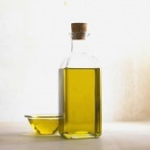

Focus op gebarentaal:
- Gebaar de nieuwe vocabulaire; gebaar het voedsel dat nodig is om het gerecht te maken; gebaar de stappen die genomen moeten worden; leg de cultuur uit achter het gerecht.

- Welke groenten heb je nodig om de Griekse salade te maken?
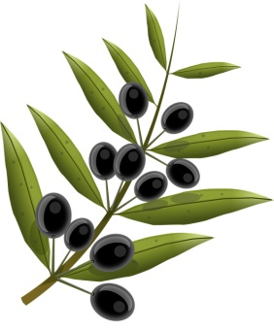
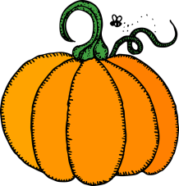
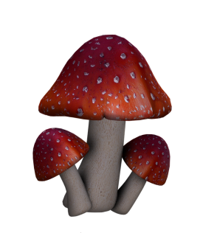
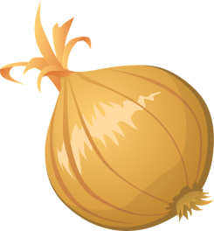
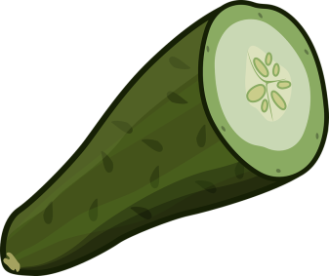
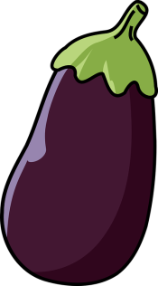
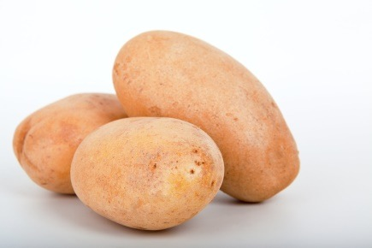
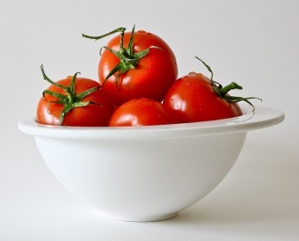
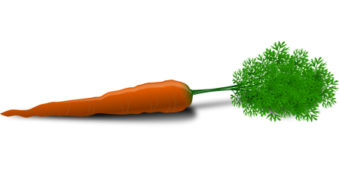

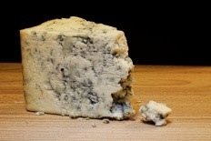
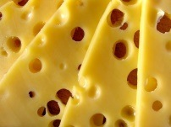
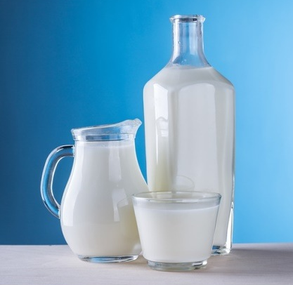
- Wat kunnen we produceren van melk?

Met wat kunnen we olie maken?
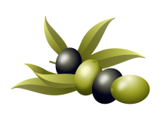
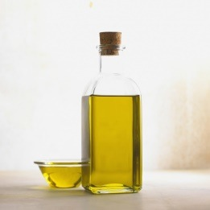

- Verbind het woord met het overeenstemmende prentje:

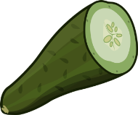

TOMATO

OLIVES

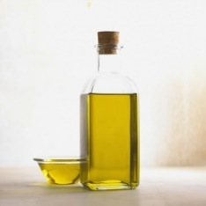

GREEK SALAD

CUCUMBER

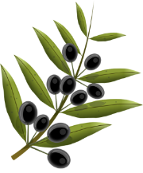

OIL

SALT

- Elk land zijn typische schotel.

- Omcirkel de gereedschappen die je nodig hebt als je kookt:

- Extra links met digitale tools:
- https://www.youtube.com/watch?v=Htp4SSacqYk
- https://www.youtube.com/watch?v=VGLNqbgGYlg
- https://www.youtube.com/watch?v=XKsEJEwXrxM

